前后端最小可实现规划
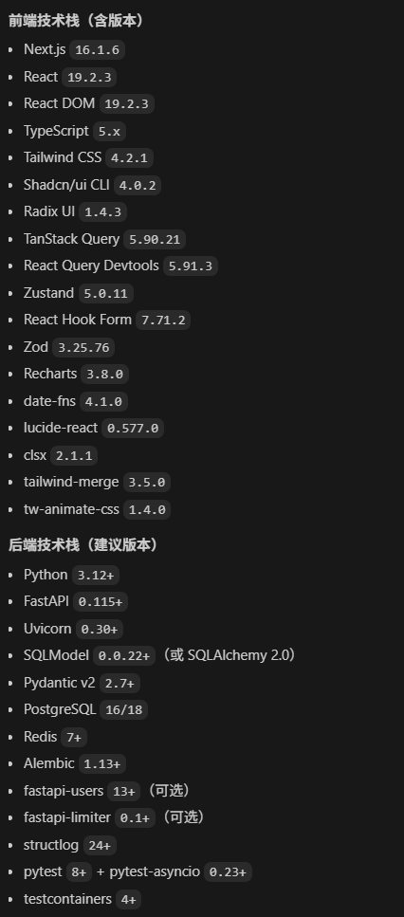
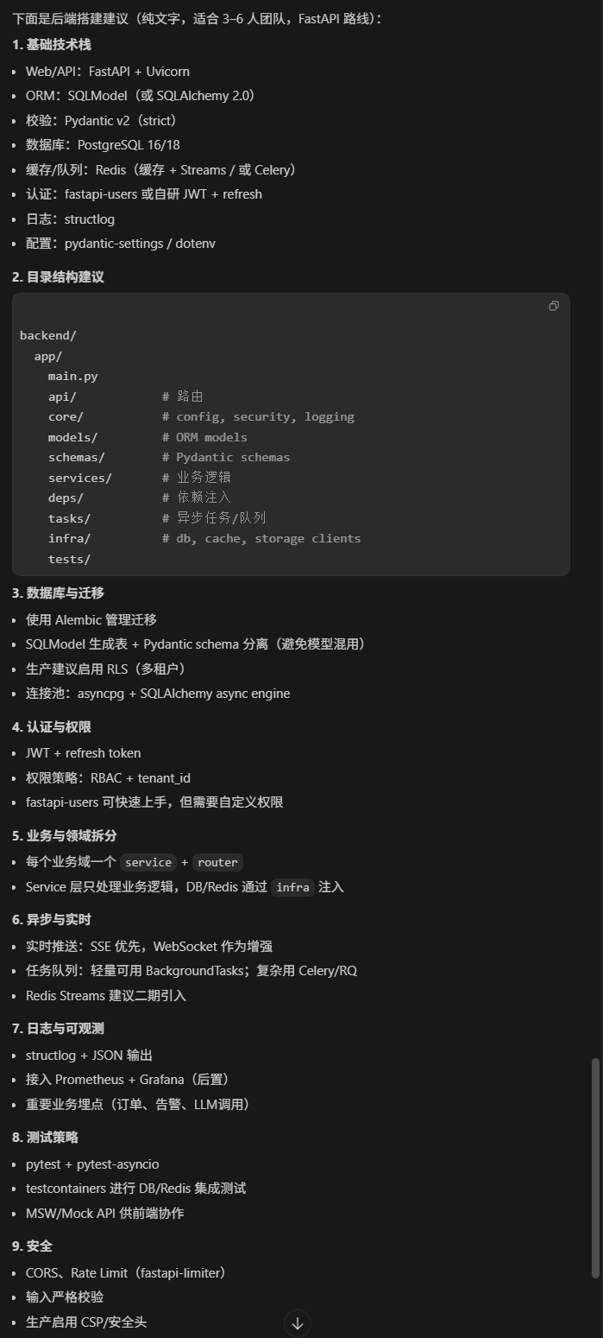
前端技术栈文档
Next.js：Next.js Docs | Next.js
React：Vite | Next Generation Frontend Tooling
React DOM：React DOM API – React --- React DOM API – React//react-dom - npm
TypeScript：TypeScript：带类型语法的 JavaScript。 --- TypeScript: JavaScript With Syntax For Types.
Tailwind CSS：Tailwind CSS - Rapidly build modern websites without ever leaving your HTML.
Shadcn/ui CLI：shadcn - shadcn/ui
Radix UI：Radix UI
TanStack Query：TanStack Query
React Query Devtools：Devtools | TanStack Query React Docs
Zustand：Zustand
React Hook Form：React Hook Form - performant, flexible and extensible form library
Zod：Intro | Zod
Recharts：recharts - npm
date-fns：date-fns - modern JavaScript date utility library
lucide-react：Lucide React – Lucide
Clsx：clsx - npm
tailwind-merge：tailwind-merge - npm
tw-animate-css：tw-animate-css - npm

后端技术栈文档
FastAPI：FastAPI
Uvicorn:Uvicorn --- Uvicorn
SQLModel:SQLModel
Pydantic v2:Pydantic V2 来了！ - Pydantic --- Pydantic V2 Is Here! - Pydantic
PostgreSQL 18 :PostgreSQL: 发布说明 --- PostgreSQL: Release Notes
Redis 7+:《文档》 --- Docs
Alembic:Welcome to Alembic’s documentation! — Alembic 1.18.4 documentation
fastapi-users:《FastAPI Users》 --- FastAPI Users
fastapi-limiter:long2ice/fastapi-limiter: fastapi 请求速率限制器 --- long2ice/fastapi-limiter: A request rate limiter for fastapi
Structlog:structlog · PyPI --- structlog · PyPI
Pytest:pytest documentation pytest-asyncio:pytest-asyncio · PyPI --- pytest-asyncio · PyPI
Testcontainers:Testcontainers --- Testcontainers

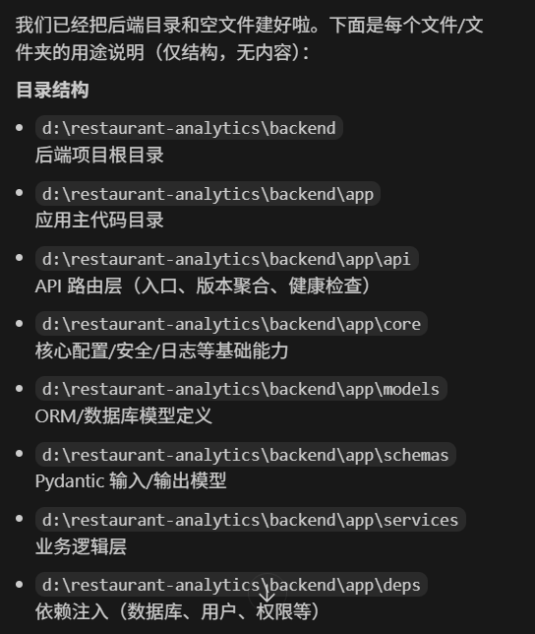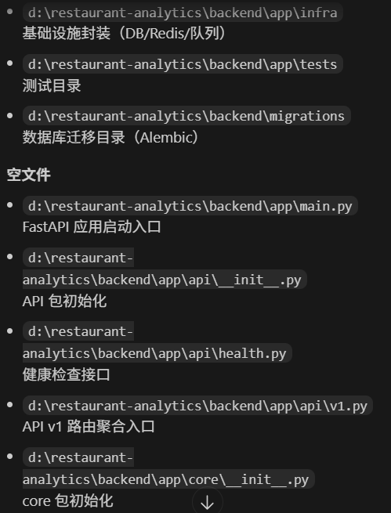

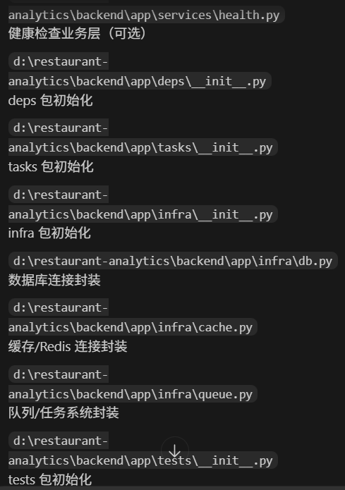

优先级 | 方面 | 具体算法 | 实现位置 | 预期效果
1 | 销量与客流预测 | 时间序列预测（Prophet、LightGBM、LSTM）、季节性分解、需求预测 | forecasting/services.py 或新增 algorithms/prediction.py | 减少食材浪费、优化备货、提前排班，毛利率提升 3-8%
2 | 智能推荐与个性化 | 协同过滤（Item-based / User-based）、矩阵分解、Embedding 推荐 | tools/recommendation.py + LangGraph workflow | 服务员点单时 AI 推荐“常客最爱”或“搭配建议”
3 | 异常检测与风险预警 | 隔离森林（Isolation Forest）、Autoencoder、统计异常检测 | realtime_monitoring/services.py 或 algorithms/anomaly.py | 偷吃、长时占桌、异常支付、卫生死角的智能识别
4 | 翻台率与峰值优化 | 排队论（M/M/c 模型）、强化学习（简单 Q-Learning）、模拟优化 | realtime_monitoring/services.py | 提升翻台率 10-20%，减少等位时间
5 | 菜单优化与定价 | 关联规则挖掘（Apriori / FP-Growth）、价格弹性模型 | order_analysis/services.py | 动态调整菜单、辣度偏好、套餐组合，提升客单价
6 | 顾客流失预测与挽留 | 生存分析（Kaplan-Meier）、梯度提升树（XGBoost） | customer_insight/services.py | 识别即将流失的常客，推送优惠或个性化提醒
7 | 库存优化 | 多周期库存模型（(s,S) 策略）、强化学习库存控制 | forecasting/services.py | 降低食物成本率 5-10%
8 | 员工排班与绩效优化 | 遗传算法、线性规划（PuLP）、排班优化 | 新增 algorithms/scheduling.py | 降低人力成本，提高人均劳效

可复制的 curl 调试样例
登录
curl -X POST "http://127.0.0.1:8000/api/v1/auth/login" ^
-H "Content-Type: application/json" ^
-d "{\"username\":\"owner_admin\",\"password\":\"owner123\"}"
获取当前用户
curl "http://127.0.0.1:8000/api/v1/auth/me" ^
-H "Authorization: Bearer YOUR_TOKEN"
获取门店列表
curl "http://127.0.0.1:8000/api/v1/stores" ^
-H "Authorization: Bearer YOUR_TOKEN"
获取首页概览
curl "http://127.0.0.1:8000/api/v1/stores/1001/dashboard/overview" ^
-H "Authorization: Bearer YOUR_TOKEN"

